**江苏省仪征中学2024-2025学年度第一学期高三语文导学案**

**散文阅读——赏析技巧语言**

研制人：齐雪 审核人：卞文惠

班级 姓名 学号 授课日期2025.1.2

**本课在课程标准中的表述**：

高中语文课程应关注学生情感的丰富和发展，让学生受到美的熏陶，培养自觉的审美意识和高尚的审美情趣，培养审美感知和审美。散文具有很强的抒情、个性和自由的特点。通过鉴赏散文作品,拓宽文学欣赏的眼界，丰富自己的内心感情世界，培养健康高尚的审美情趣，提高文学素养。

**一、内容导读**

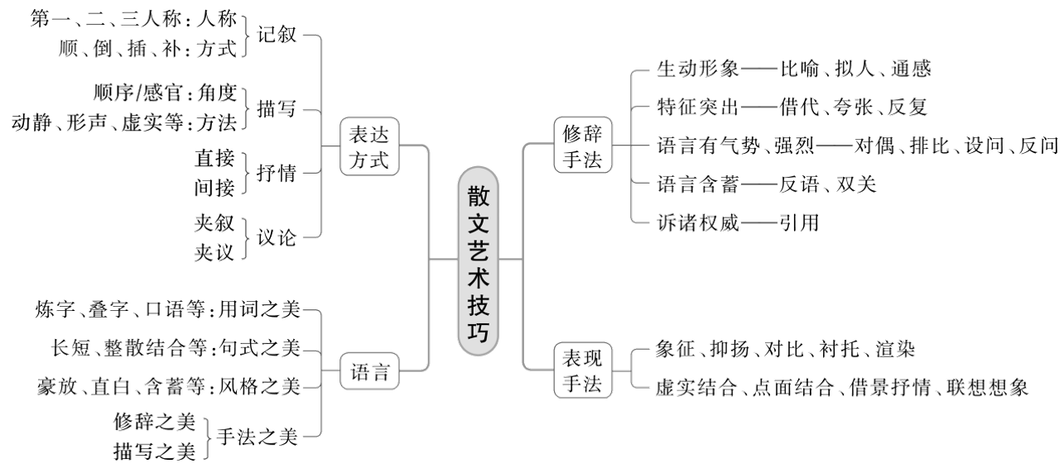**二、素养导航**

1.构建关于艺术技巧的知识体系，熟悉多种常用艺术技巧的内涵和表达效果，并能在具体文本中动态地认识、欣赏它们，进而真正地提高我们的艺术修养。

2.熟悉高考艺术技巧题型，掌握其审题答题技巧。

**三、真题导练**

阅读下面的作品，完成下面小题。

**谁持彩练当空舞**

熊召政

①老远我就看到那棵大樟树了。那是怎样的一棵樟树啊，它的主干比碾盘还要粗壮。枝丫盘曲着伸向天空，每一根都分明留下铁打铜铸的英雄气，树上所有的叶子都葱绿、晶亮，它们密密簇簇，横拓出去，遮盖了村落前大半个稻场；填满叶与叶之间缝隙的，不仅有被春雨洗亮的阳光，更有比田间的蛩声更为轻盈的鸟鸣。

②这棵大树后面，是一栋江南常见的白墙青瓦的古民居，一种四水归堂的泥砖建筑。从墙上的铜牌可知，这是当年毛泽东担任中央苏维埃政府主席时的旧居。

③我们说战争是残酷的，但战场上的风景往往如诗如画。就像这栋位于瑞金叶坪的伟人住过的古民居，无论是它瓦檐上苍郁的针菲，还是泥墙上被风雨剥蚀的苔痕；无论是它天井里潮润的细沙，还是瓦脊上等待炊烟的雨燕，给予我的都是恬淡的乡村牧歌之感。住在这样的房子里，面对数十倍于红军的敌人的“围剿”，毛泽东指挥若定，他以浓得化不开的战场硝烟为墨，写下这样的诗句：“赤橙黄绿青蓝紫，谁持彩练当空舞？”

④从这激战之后的诗句来看，伟人自有伟人的胸襟，伟人自有伟人的浪漫。在诗人眼中，历史总是充满诗意。

⑤走出这所房子，我站在大樟树下。突然，不知什么地方的广播放起了《十送红军》。尽管当地人说，这首歌唱得失去了赣南的韵味，已经不是乡音了，但我仍在这略带忧伤的旋律中，领略到七十年前那些浸在血水与泪水中的记忆。

⑥毛泽东在这棵大樟树下骑上战马，迈向重重关山；八万多红军在这片土地上启程，在乡亲们期盼与炙热的眼光中，开始了人类历史上最为壮烈的长征。

⑦我的家乡是另一片苏区，红军战士头上的八角葵帽，成为我童年记忆中不可亵渎的神圣图腾。神圣可以沉眠，但不会消失。此刻我站在这棵大樟树下，听完《十送红军》后，忍不住四下张望：与漠漠水田上的白鹭一起飞扬的战旗呢？在青石板上驰过的马蹄呢？它们都去了哪里？

⑧我常说，如果我早生半个世纪，我可能不会成为一名作家。几乎不用置疑，多血质的我，肯定是一名红军战士。我羡慕毛泽东、周恩来、朱德这样的伟人，在中国的大地上，写下民族的史诗。一支笔比之一杆刺破黑暗的长枪，一本书比之一场决定国家命运的战争，毕竟分量太轻，太轻。

⑨十送红军，送的是我们的亲人，我们的骨肉。多少个苏区的母亲啊，在漫漫长夜里，她们纺车上的手柄，一次又一次摇圆了中天明月，但总不能摇圆她们无尽的思念。那永远不能收回的，村口送别的目光啊，又怎能穿透二万五千里的重重阴霾？雪山草地，沼泽荒漠，一寸一寸，不仅沾满了战士的血，也沾满了亲人的泪。

⑩纵览历史，我们可以说，所有通往天堂的路，都充满了艰辛与苦难。一个人扭转乾坤的能力，取决于他化腐朽为神奇、化苦难为诗情的禀赋。历史拒绝呻吟，但历史不拒绝浪漫。毛泽东在硝烟弥漫的战场上吟唱“谁持彩练当空舞”，这是何等的想象力啊！正是他和他的战友们，用自己的如虹豪气，为我们的民族炼出了一条魅力四射的彩练。

⑪彩练初出，赣水那边红一角；彩练当空，神州大地舞翩跹！炮火不能烧毁它，风雨不能摧残它。当这条彩练飞过于都河，飞过金沙江，飞过娄山关，飞过乌蒙山，飞过南国的雾，飞过北国的雪，我们惊异地发现，原来这一条彩练，竟是一条长达二万五千里的长征路。

⑫谁持彩练当空舞？是我们的红军，我们餐风饮露、百折不挠的中华儿女。

⑬物换星移，历史的烽烟早已化作大地上的虹霓，我们也只能从竟夜的春风、从山间的鸟啼来谛听烈士们的呼吸。但是七十年前的那棵老树，还是那么苍翠欲滴，这是因为它的根须，始终抓住了泥土；七十年前的那条彩练，还在我们的仰望中飘舞，这是因为民族的精气还在。对于我们来说，长征不仅仅是一段逝去的故事，也不仅仅是一种奋进的象征，还是一只正在吹响的号角，一首还没有完成的史诗。

(选自熊召政散文集《历史的驴友》，有删改)

1.下面是本文的思路导图，请结合文本填出空缺内容。

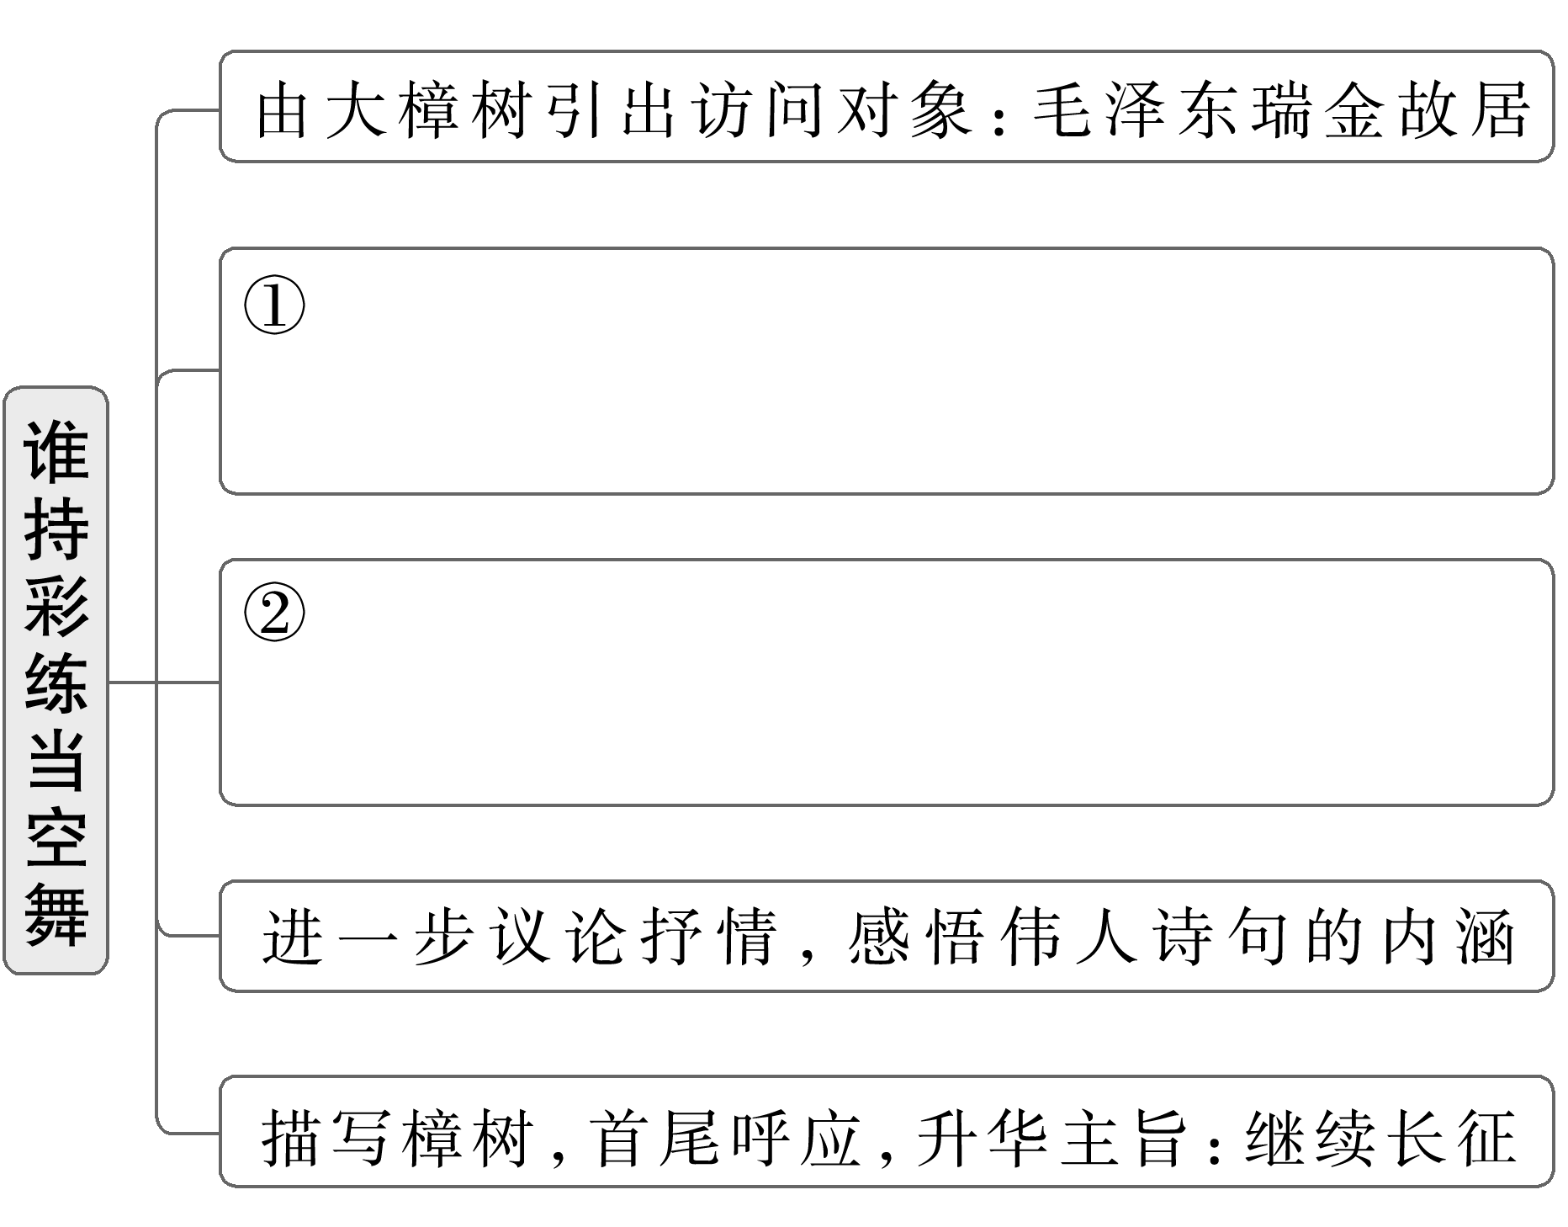

1.赏析第⑦段运用的表现手法及表达效果。

2.这篇散文的第⑨段和第⑩段在表达方式上有何特点？结合文本分析其表达效果。

3.从修辞的角度赏析第⑪段画横线句子的表达效果。

**四、课后导悟**

赏析艺术手法题在审题时要审清：

(1)赏析区域。审清题目是否对答题区域作了限制，如要求赏析某句、某段或全篇。

(2)赏析角度。[具体可参见学案18活动二“(二)赏析句子”]

答题步骤：

(1)指明手法。手法可能是一个，也可能是多个，答题时要准确、全面。

对所给文字，一看文字内容。如是景物描写，则优先从描写技巧切入，如描写角度与技巧，其次是修辞手法，再次是语言；如是人物描写，则优先从写人手法切入，如正面描写(肖像、神态、动作、心理、语言)与侧面描写。如果兼而有之，则可分成两个方面依次考虑。二看表达方式。如果内容全是描写，则按描写的角度切入；如果是叙事，则要另外考虑叙述的人称甚至方式；如果是抒情与议论，则要考虑抒情与议论方式问题。如果文字很长，又使用了多种表达方式，则要考虑谁为主谁为次的综合运用问题。三看文字位置。如是首或尾，则另外加上“结构技巧”。

判断要先熟后生，得高分的关键在于判断“陌生”技巧。所谓“陌生”，也不是多么陌生的技巧，只是彼时想不起来而已。如何判断准“陌生”技巧？

①借助上下文。有些“熟悉”的陌生技巧需要借助上下文才能判断出来。这些技巧主要有侧面描写、衬托、想象、对比、抑扬、点面结合等。

②打破思维定式，适当扩大赏析的范围，如用数字，则可考虑“列数字”；如有抒情，则考虑具体抒情方法。还可以“跨界”赏析，如借鉴小说、诗歌的手法，因为艺术手法都是相通的。

(2)分析运用。一定要结合内容分析手法是如何运用的。

(3)点明效果。分析该手法在内容、结构、情感等方面的作用。

**江苏省仪征中学2024—2025学年度第一学期高三语文学科作业**

**散文阅读——赏析技巧语言**

研制人：齐雪 审核人：卞文惠

班级______姓名________学号______时间2025.1.2作业时长：40分钟

**一、巩固导练（20分钟）**

阅读下面的文字，完成下面小题。

**这城市已融入我的生命**

初到北京，我对这座城市非常生疏。那时内城和外城的城楼和城墙都还完好，有轨电车就在几座城门之间穿行。电车的铃声悦耳而浑厚，从西直门高高的城门洞里穿越而过，一路响过西内大街，响过西四和西单——那时牌楼已没有了，只留下这永恒的名字供人凭吊——直抵天桥。城楼高耸，白云蓝天，北方萧瑟的秋风，凝重而庄严。电车进了城，两旁一例灰色的胡同，胡同里一例苍劲的古槐。一切都说明这城市的悠久。

这城市让我这个生长在温暖而潮湿的东南海滨的人感到了一种神秘。我知道它的历史，我只能遥遥地怀着几分敬意望着它，那时的北京对我来说的确是生疏的。我觉得它离我很远，不仅是离我南国的家乡的距离很远，也不仅是它作为辽金以来的故都与我此际所处的时空相隔绵邈，还有一种心灵和情感的阻隔：那是灵动而飘逸的南方与古朴浑重的北方之间存在着的巨大的反差所造成的心理阻隔。那时的北京，对我来说是遥远的。

我对北京从初来乍到的“生分”，到如今的亲切的认同，用了将近半个世纪的时光。北京接受了我，我也接受了北京。这包括它的语言、它的气候、它的居住、它的饮食、它的情调，都和我的生命密不可分。

以饮食为例，在北京住久了，在国内外也跑了不少地方，比来比去，北京的烤鸭和北京的涮羊肉还是最好，不谦虚地说，也还是天下第一。烤鸭的外焦里嫩，裹着吃的那蒸饼和甜面酱都是很有讲究的——我常感外地做的烤鸭总不对味。至于涮羊肉，羊肉的质量，那薄得纸般透明的羊肉片，还有它的作料，芝麻酱、韭菜花，普天下找不到那种地道的感觉，真的是，一出北京城，味道就变了。

老北京有很多食品是我所怀念的。最怀念天桥街边的卤煮火烧。记得是五十年代吧，去天桥看戏，在街边摊上吃卤煮火烧。昏黄的油灯、冒油的墩板、冒着热气的大海碗，使北京严寒的冬夜也变得充满了人间的温情。那气氛、那情调，现在是消失得无影无踪了。让人怀念的当然不只卤煮火烧这一端，还有北京的打卤面、羊杂碎汤，还有三分钱一只的大火烧。这些让人怀想的北京土产，是最本色、最接近平民的廉价食品，现在都找不到了。现今即使在郑重标出“老北京”的哪家食肆里发现它们的痕迹，那多半也是“搽了雪花膏”的，它们早已失去了那种粗放的、不加修饰的平民本色和传统韵味了。

在我的家乡，秀丽的闽江流过我的城市。那江水滋润着两岸的沃野，亚热带的花卉开得茂盛。福建是花乡，又是茶乡，茉莉花、白玉兰花，还有珠兰和含笑，这些都是熏花茶的原料。花多了，就缀满了妇女们的发间和衣襟。记得当年，母亲的发髻最美丽。那时母亲年轻，她每天都要用很多的时间梳理她的头发。梳毕上了头油，她总要用当日买到的新鲜茉莉花串成一个花环，围在她的发髻上。姐姐也是，她不梳发髻，那些花就缀上了她的旗袍的衣襟。这就是南方，南方有它的情调。而北方就不同了，北京带卷舌的儿化音，胡同里悠长的吆喝声，风铃叮当的宫殿下面夏日慵懒的亭午，还有在凛冽的冰雪和漫天的风沙中挺立的松槐和白杨。南方的秀丽和北方的豪放，南方的温情和北方的坚定，南方的委婉和北方的强悍，其间存在着许多难以调和的差异，需要用极大的毅力和恒久的耐心去适应。幸运的是，我适应了并爱上了北京。

北京是一本读不尽的书。我用将近半个世纪的时光阅读它，也只是一种似是还非的懵懂。我生得晚，来不及赶上在北大红楼的教室里找一张书桌，也没能赶上用稚弱的声音参加民主广场上的呐喊。但我认定我是属于它的。百年前，巴黎和会所引发的抗议掀开了中国历史崭新的一页。那一场为维护民族尊严而展开的抗议运动，最终触及了对于文学乃至文化的变革，从而为中国在新世纪的再生写下了壮丽的篇章。这一切气贯长虹的思考和行动，就是生发在我如今处身其中的这座城市的。由此上溯，十九世纪末叶，也是在这座城市里，有了一次要求变革而爆发的维新运动。那是中国近代史上的一次惨痛的流血事件，康梁出走，六君子弃市，这一切，我都未曾亲历，却都是我幼小心灵上的一抹壮烈和绮丽。

后来，我从东南海滨风尘仆仆地赶来，在北大燕园的一角找到一片土，我把细小的根须伸向那片土，我吸取它的养分。我不能选择母亲，我却能选择我的精神家园。在半个世纪不长也不短的时间里，我朝夕呼吸着这座城市的气息。北海波光摇曳的湖面，留下了我的影子；东华门那条覆盖着丁香的御河边的林荫道，留下了我的足迹；居庸关险峻的隘口，天坛美轮美奂的穹顶下，都是我曾经流连的地方。北京以它的博大，以它的沉厚，以它的开阔，以它的悠远铸造了我，不，是再造了我！它在我多汁液的南方的性格中渗进了一份粗放、一份激烈、一份坚定。我曾说过，我只是一粒蒲公英的种子，我从遥远的东南海滨被命运的小女孩吹到了这干涸而寒冷的北方。这里濒临沙漠，然而，这里是无尽的原野，这里给了我一片土，给了我柔韧的枝条和伸往地层深处的长长的根须。(取材于谢冕的同名散文)

1.下列对文章的理解与赏析，不正确的一项是

A.作者来到北京后并不是很快就适应了北京的生活。

B.作者用“搽了雪花膏”巧妙地传达了怀旧的情绪。

C.作者不止一次使用排比手法表达了对北京的深情。

D.作者因为没能参加五四运动而感到非常失落。

2.作者在文章第六段中叙写了家乡的生活，请简要分析这部分内容在全文中的作用。

3.请结合文章内容，分析结尾画线句的内涵及表达效果。

**二、拓展导练（10分钟）**

4.比拟是作家化平凡为神奇的常用手法，请结合上下文分析结尾画波浪线句所用比拟手法的效果。

5.文章第五段运用了多种表现手法，展现了老北京的人间温情。请结合具体语句加以赏析。

6.文章最后一段极具表现力，作者采用了怎样的表达方式来传达他和北京密不可分的情感？请简要分析。

**☆三、选做题（10分钟）**

阅读下面作品，完成下面小题。

**每一粒米都有自己的灵魂**

甲骨文中，“米”字像琐碎纵横的米粒，典型的一个象形字。《说文解字》曰：“米，果实也。象禾实之形。”意思是，米是谷物去壳后的籽实。国人见面，开口便是“吃了吗？”可见，吃饭是多么重要的一件事。

在“民以食为天”的历朝历代，米被人们赋予了神奇的力量。我们很难用一个词、一句话形容，米在人类的演变史上，究竟扮演了怎样的角色。它一粒一粒地繁衍，一季一季地生长，一餐一餐地喂养，书写了人类，还原了历史。历史上，几乎所有的农民起义，都是为了夺取大米。我们每个人的血管里流淌的是什么？与其说是血液，还不如说是米浆。

也正因为此，人们对稻米的描述，是那样的唯美；对稻米的感情，是那么的深沉。《左传·哀公十三年》孔颖达正义：“食以稻为粱为贵。”唐代诗人李绅行走乡野，见农民弯腰弓背，汗流浃背，辛勤劳作，写下了脍炙人口的《悯农》。北宋诗人黄庭坚在遭受贬谪、陷入无米之炊的生活困顿时，感恩好友送米，写下了《答杨明叔送米颂》。870多年前，南宋爱国词人辛弃疾骑着高头大马，夜行在江西上饶县的黄沙道上。当他越过溪桥，看见茅店村像鹧鸪鸟一样安卧在稻花环抱的田野中央，脱口而出“稻花香里说丰年，听取蛙声一片”。

不啻是中国，国外也有对稻米一往情深的诗人。出身于贫困农民家庭的匈牙利诗人裴多菲，写有一首名为《谷子成熟了》的诗作。诗曰：谷子成熟了，天天都很热，到了明天早晨，我就去收割。我的爱也成熟了，很热的是我的心；但愿你，亲爱的，就是收割的人！诗人以稻米入诗，把稻米提升到恋人的高度，足见稻米在他心中的位置是何等之重。

国外一位著名的哲学家说，在所有的粮食中，大米是有灵魂的，其他都只能算是杂粮。确实，一粒大米，从种子出发，到颗粒归仓，其间经历了秧苗分蘖、幼穗发育、拔节孕穗、抽穗开花、灌浆结实等不同时期；经历了雨水、春分、谷雨、小满、夏至、立秋、处暑……经历了风雨雷电以及农人匍匐大地淌下的汗水，集天地之精气，聚日月之精华，终于转身为人们舌尖上的美食。你说她没有灵魂吗？

我对大米的深情，始于记事之日。我虽生在江南水乡，但在儿时的记忆中，因地少人多，收成不丰，很少能敞开肚子吃米饭。一家六口人每年四百斤不到的大米口粮，母亲精打细算着食用。平时以麦粞、大米混杂的麦粞米饭为主食，且时不时地把沉积在麦粞下面的米饭挖出来，给生病的孩子或奶奶吃。仅在逢年过节、亲戚登门或生病时，才能吃上纯米饭。那不软不硬、酥酥绵绵、喷香爽口的米饭，溢着晶莹的油光，裹着淡淡的甜味，不用菜也可以吃上三大碗，可惜只能吃一碗。儿时，我最大的梦想就是家里能有一个大大的谷仓，里面堆满了稻谷，怎么吃也吃不完。

年岁渐长，我干过拔秧、插秧、除草、割稻、脱粒等农活。因而，知道每一粒大米背后的辛苦。尊重每一粒米，是人生应有的态度。但凡见人糟践粮食，内心便涌现出心绞般的疼痛。

多少年来，米饭让我历尽生活艰辛，览尽世事沧桑。每次见到米饭，我便会浮想联翩，眼前呈现一片风吹稻浪的景象。继而，悄然化身为一株站立的稻子，在万物澄静中，满心欢喜，随风摇曳。在我心底，米饭的香，是沉厚大地散发的恒久之香，是万千命运绽放的馥郁芬芳。

岁月不居，时节若流。如今，生活变好了，无论城市还是乡村，米少了荣耀，成了贱货。尽管种稻实现了全程机械化，并陆续开发出了不少粒形整齐、饱满、完整粒高、晶莹剔透、口味清香、柔软爽滑的绿色、有机大米，但因收益低，职业农民都倾向于种植附加值高的经济作物。多数爱美的女性、怕胖的男人，以不吃米饭为时尚，只吃水果和蔬菜。在他们眼中，米成了不可原谅的“敌人”。

“水源流入土壤，沃野铺满金黄。”米呈现给我的，是珍珠般的皎洁，天使般的柔情，绮梦般的诗意，让我忍不住伸出双手，捧着它，深情凝视，久久不放。很多时候，我是这样理解的，一个热爱大米的人，必然是一个感恩生活的人。换言之，一个没有看见米生长的人，是没有家园意识的。一个有家园意识的人，当他再也看不见米的生长，他的内心是恐慌的。

“米者，五谷之首，立身之本。”人生在世，没有比吃饭更幸福的事，也没有比吃不下饭更痛苦的事。

7. 下列对文中加点词语的解释，不正确的一项是（ ）

A. 我的爱也成熟了 成熟：发展到热烈痴迷的程度

B. 终于转身为人们舌尖上的美食 转身：变化，转变

C. 米成了不可原谅的“敌人” 敌人：互相仇视的对象

D. 绮梦般的诗意 诗意：给人以美感的意境

8. 下列对文章的理解和赏析，不正确的一项是（ ）

A. 米与人类历史上政权的存续与消亡紧密相关。B. 大米的生长过程与其他粮食相比更加艰难。

C. 文中多处引用诗词，增强了文章的文化底蕴。D. 因为曾经的生活遭遇，“我”尊重每一粒米。

9. 根据3、4段，简要概括不同的人围绕稻米抒写了哪些感情。

1. 请联系全文，简要分析第二段画线句“与其说是血液，还不如说是米浆”的作用。

**四、补充练习（10分钟）**

阅读下面的文字，完成小题。

**夜的眼睛**

北方的冬天，夜幕早早便已降下，罩上寒冷的大地。大地上的人们裹得严严实实的，行色匆匆，似乎要急急赶往温馨的地方。而我，则乘坐公交赶往求学之地——北京师范大学，简称北师大。

北师大，位于新街口外大街。这是一条不算特别繁华的大街，没有大超市与大商场，没有熙熙攘攘的人群。车行至此，路上只见寥寥几人匆匆急行。

公交车呼啸而过，带来阵阵寒风，翻卷着飞舞的雪花。学校两旁好多店铺的灯光都已安睡，只有几盏路灯寂寞地看着赶路的行人。整条街沉寂得连落雪的声音都能听见。簌簌的落雪声与我行走在雪地上发出的“扑扑”声相伴，让夜行的我不再孤单。走在学校东门的天桥上，脚下是来来往往的车辆。车灯闪烁的亮光，仿佛在告诉我这座城市还没有沉睡；可我却感觉两旁的街道似乎已经浅眠。

突然，远处有一两个光点闪射出让眼睛惊喜的明辉。渐渐走近，才发现在高大的法国梧桐树后竟还有一两盏亮着的灯。灯光映照的屋内有人影晃动，应该是个店铺！我惊喜地跑过去一看，果真如此！从店铺的挡风帘内漏出的点点灯光，在这条昏暗的大街上显得格外醒目，似乎在告诉路人，冬天的温暖就在这里！拨开帘子，走进明亮的灯光里，一股沁人心脾的书香便扑面而来，犹如春天的气息，扫去冬日的寒冷。放眼望去，店铺内一排排整整齐齐的书，像在列队欢迎我的到来。

这是一家小书店。面积不大，书却不少。随处可见饶有兴趣地找书或翻看的顾客，或站，或坐，或蹲。无声的静默中，别有书香浸润的温馨。一向爱书的我惊喜不已：想不到在这严寒的冬夜，在这幽寂的街旁，竟然还有这么一家可爱的小书店，摆放着好多自己想读的书！

我曾到过西单图书大厦。那里仿若书的海洋，满眼都是各种各样的书，不过要从中找到心仪的书却并不容易。在这家小书店，书并不算多，而纯文学作品、教育理论专著、新出版的外文书……一本本想读的书就摆在眼前，让我喜不自胜。我急忙从书架上取下一本，轻轻打开，静静翻阅。精美的印刷，温馨的书香，早已让冬夜的严寒离我而去。

买了几本心爱的书后走出小书店。回头望去，那帘中透出的暖暖的微光依然闪烁在我的眼中……

北师大四周的小巷里，有好几个这样的小书店，朴实中蕴含温馨。从北师大校门口涌出的学生，常常留连在这些小书店中。而我，到了这样的小书店，就像回到了自己的家，亲切而自在。尤其难得的是，大凡我想买的书都能从书店中找到。每每夜幕拉开，小书店的灯光便一一亮起，召唤着像我这样爱读书的人。

我从这样的书店里买过很多书。其中有《庄子梦蝶——心灵自由之旅》。庄子的文章很难懂，但这本书的作者王少农先生却将难懂的文字演绎得生动有趣，发人深省。印象深刻的还有何频的《看草》。书中写草木的荣枯，写对人生与社会的思索。那些或长或短的文字，就像都市里或白或灰的水泥林里美丽动人的盆景，既赏心悦目，又启悟人生。作者用心独到，文字隽永优雅，奇趣横生，每每令我沉迷。

从小书店读到这样的好书，常常让我喜出望外，并且愿意省下钱去买回来。回到宿舍，打开好书，慢读细品，就像在享受一顿顿饕餮大餐。一本本好书就这样在每一个静静的夜晚伴我成长，而我的成长离不开这些像夜的眼睛一般的书店。这些书店也给了我一双夜的眼睛，让我看淡了功利，悟出了智慧，让我的头脑一天天敏锐，让我的心灵一天天丰盈。

毕业后离开北京，我依然坚持夜读的习惯。

有时在严寒的冬晚，静静的屋内只有自己轻轻走过地板的声音。搬来久违的炉子，小心翼翼地擦掉上面布满的灰尘；敲碎几根从市场上买来的环保木炭，用液化气烧红，一根一根地放到炉子上；暖气便自炉里盈盈溢出，弥漫在房间。火炉融融，温上一杯飘着热气的茶，让茶香弥散。在温暖安静的屋子里，我满怀喜悦地走近书架，像是检阅自己的士兵。白天，总是忙碌于各种各样的琐事，耳朵总是被各种各样的声音诱惑，现在一切归于沉寂，只有满屋的书。从书架上选到手中的一本书，静静地与我相伴。融融的火炉上茶香渐渐氤氲开来，我的心也渐渐沉静下来，书本上的文字便渐渐浮了上来。当我手中的书不知不觉间被炉火烤暖，当我的目光轻轻滑过一行行文字，我的灵魂便随之自由地飞翔。在这样的夜读中，诗歌悠远的意境拨弄着我宁静的心弦，散文优美的文字将我的心灵带到遥远的地方，小说中个性鲜明的人物、曲折动人的情节与别具意蕴的环境常常让我痴迷不已……穿过时光隧道聆听先贤的哲语，飞跃长河高山接受大师的教诲；喜悦的火苗不时跃动在我心上，酣畅的感觉常常让我物我两忘。每一本书中的文字都让浸润其中的灵魂在不知不觉中发生改变。

夜读的书香与茶香，幽幽地弥漫在每个忙碌的白天过后的夜晚，一天天，一月月，一年年。阅读的积累常常让我灵感萌生，不能自抑，于是便下笔成文，投往各地报刊。当我的文字从报刊上起飞，我的心灵也随之激昂起继续夜读的力量，而夜读的力量则不断给我增添在生活的海洋里积极进取的力量。

那些被夜的眼睛照亮的晚上，就这样给了我一双看到理想和价值的夜的眼睛，给了我无尽的动力和希望……

11．下列对文中加点词语的解说，不正确的一项是（   ）

A．似乎已经浅眠                浅眠：比拟夜晚的街道幽静昏暗

B．美丽动人的盆景              盆景：比喻精致而生动的文字

C．检阅自己的士兵              士兵：比拟整齐排列的书籍

D．渐渐氤氲开来                氤氲：形容烟云弥漫的样子

12．下列对文章的理解与赏析，不正确的一项是（   ）

A．作者描写夜晚冷寂的街道，意在衬托小书店温馨的氛围。

B．作者写西单图书大厦，是为了在对比中突出小书店书少。

C．作者以温暖安静的环境描写烘托自己读书时喜悦的心情。

D．作者写自己的文章发表，间接表现了夜读产生的影响力。

13．请简要赏析文中画横线的句子。

14．请结合文章内容，分析题目的内涵及表达效果。